Adaptive Cruise Control

PROIECT DE SEMESTRU

Student: **Paşca Augustin Gheorghiţă**

Disciplina: **Sisteme bazate pe Cunoaștere**

Cuprins

1 Introducere (1-5 pag) 2

1.1 Context general 2

1.2 Obiective 2

1.3 Specificații 2

2 Cunoașterea și analiza setului de date (1-5 pag) 3

3 Pre-procesarea setului de date (1-5 pag) 4

4 Modelarea sistemului (1-10 pag) 5

5 Concluzii (1-3 pag) 6

5.1 Rezultate obținute 6

5.2 Direcții de dezvoltare 6

6 Bibliografie (1-2 pag) 7

7 Reguli de formatare 8

7.1 Formatarea paginii 8

7.2 Titluri și stiluri 8

7.3 Figuri, tabele și ecuații 9

7.3.1 Figuri 9

7.4 Tabele 9

7.5 Ecuații 9

7.6 Referințe bibliografice 10

# Introducere

## Context general

### **Introducere**

Sistemele de control adaptiv al vitezei de croazieră (Adaptive Cruise Control - ACC) reprezintă o inovație esențială în domeniul transportului rutier, având o contribuție semnificativă la îmbunătățirea siguranței, confortului și eficienței traficului. Dezvoltarea unei astfel de tehnologii este motivată de necesitatea reducerii accidentelor rutiere cauzate de erori umane și de dorința de a optimiza utilizarea resurselor energetice. Într-un context global în care mobilitatea urbană și interurbană devine din ce în ce mai complexă, aplicarea sistemelor ACC are un potențial considerabil în transformarea modului în care percepem și experimentăm transportul auto.

### **Importanța lucrării**

Lucrarea de față abordează proiectarea și implementarea unui sistem ACC, având ca obiectiv principal înțelegerea și aplicarea principiilor teoretice din domeniul controlului automat pentru rezolvarea unei probleme practice. Importanța acestui demers rezidă în contribuția sa la domeniul ingineriei vehiculelor autonome și semi-autonome, un sector aflat în plină expansiune. Alegerea acestei aplicații se justifică prin impactul direct pe care îl are asupra reducerii congestiei în trafic, scăderii consumului de combustibil și creșterii confortului șoferilor.

### **Alegerea aplicației și justificarea**

Sistemele ACC reprezintă o soluție practică cu aplicații reale în industria auto, fiind o punte între vehiculele tradiționale și cele complet autonome. Alegerea acestei implementări este motivată de provocările teoretice și practice pe care le implică. Din punct de vedere teoretic, dezvoltarea unui ACC presupune o înțelegere profundă a dinamicii vehiculelor, a modelelor matematice asociate și a strategiilor de control, precum cele bazate pe controlul PID, logica fuzzy sau algoritmi de învățare automată. Practic, implementarea unui astfel de sistem necesită integrarea mai multor tehnologii: senzori (de exemplu, radar, LiDAR sau camere video), microcontrolere și protocoale de comunicare.

### **Contextul multidisciplinar**

Domeniul controlului adaptiv al vitezei implică mai multe arii de cunoaștere: inginerie mecanică, electronică, procesare de semnal, inteligență artificială și sisteme ciber-fizice. În acest context, este important să introducem terminologia relevantă utilizată în lucrare, cum ar fi:

1. Sistem ciber-fizic (CPS) – interconectarea dintre componente fizice și algoritmi de control.
2. Siguranță activă – măsuri de prevenire a accidentelor implementate înainte de impact.
3. Control PID – un algoritm de control proporțional, integral și derivativ utilizat pe scară largă în sistemele de automatizare.
4. Radar și LiDAR – tehnologii utilizate pentru detectarea distanței și vitezei obiectelor din proximitate.

### **Diferite perspective asupra problemei**

Problema controlului vitezei de croazieră adaptiv poate fi abordată din mai multe puncte de vedere. Pe de o parte, există provocările tehnice legate de precizia și fiabilitatea sistemului în condiții variabile de trafic. Pe de altă parte, sunt implicațiile sociale și etice, cum ar fi acceptarea de către utilizatori a tehnologiilor autonome sau impactul acestora asupra pieței muncii.

### **Structura lucrării**

Lucrarea este organizată astfel încât să ofere o înțelegere clară și progresivă a temei abordate:

1. Introducere – Contextul general, motivația și obiectivele lucrării.
2. Fundamente teoretice – Principiile de bază ale controlului automat, tehnologii și metode utilizate în sistemele ACC.
3. Metodologie – Etapele proiectării și implementării unui sistem ACC, inclusiv selecția senzorilor și algoritmilor.
4. Rezultate și discuții – Analiza performanțelor sistemului dezvoltat și comparații cu alte implementări existente.
5. Concluzii și perspective – Rezumarea contribuțiilor lucrării și identificarea direcțiilor viitoare de cercetare.

Această abordare facilitează o înțelegere cuprinzătoare a subiectului, asigurând relevanța și claritatea demersului științific.

## Obiective

Scopul principal al acestei lucrări este dezvoltarea unui sistem de Adaptive Cruise Control (ACC), un sistem avansat de control al vitezei de croazieră care ajustează automat viteza unui vehicul în funcție de condițiile de trafic. În contextul prezentat anterior, în care siguranța, confortul și eficiența sunt priorități esențiale, lucrarea urmărește să abordeze atât aspectele teoretice cât și cele practice ale implementării unui astfel de sistem.

* **Iată obiectivele principale ale lucrării:**

1. **Studii și cercetări teoretice privind tehnologia ACC:**
   * Obiectiv: Să înțelegem fundamentele teoretice ale sistemelor de control adaptiv, inclusiv modelele de control PID, logica fuzzy și algoritmii de învățare automată.
   * Motivație: Acest obiectiv ne va permite să avem o bază solidă pentru proiectarea sistemului ACC și pentru a face alegeri corecte în ceea ce privește algoritmii de control și senzorii folosiți.
2. **Proiectarea arhitecturii sistemului ACC:**
   * Obiectiv: Să proiectăm structura tehnică a sistemului, incluzând selecția senzorilor (radar, LiDAR, camere video) și a microcontrolerelor necesare pentru implementarea funcționalității ACC.
   * Motivație: Acest pas este esențial pentru implementarea practică a sistemului ACC. Selectarea senzorilor și a componentelor hardware potrivite este un factor cheie pentru funcționarea corectă a aplicației.
3. **Implementarea algoritmilor de control pentru ACC:**
   * Obiectiv: Să implementăm algoritmi de control care să regleze automat viteza vehiculului pe baza informațiilor furnizate de senzorii vehiculului și de condițiile de trafic.
   * Motivație: Algoritmii de control sunt esențiali pentru asigurarea unui comportament corect al vehiculului în diferite scenarii de trafic. Se vor explora tehnici precum controlul PID și logica fuzzy.
4. **Evaluarea performanței sistemului ACC:**
   * Obiectiv: Să testăm și să evaluăm performanța sistemului în condiții simulate și, dacă este posibil, în condiții reale de trafic.
   * Motivație: Evaluarea performanței este esențială pentru a înțelege eficiența și siguranța sistemului. Aceasta va include măsurarea preciziei de menținere a distanței față de vehiculul din față și reacțiile în diferite condiții de trafic.
5. **Compararea cu soluțiile existente pe piață:**
   * Obiectiv: Să comparăm soluția propusă cu sistemele ACC deja implementate în industria auto, pentru a identifica avantajele și limitările acestora.
   * Motivație: Această comparație va oferi o perspectivă asupra inovației și eficienței soluției dezvoltate, precum și asupra aspectelor care ar putea fi îmbunătățite în viitor.
6. **Răspunsuri la întrebările fundamentale:**
   * Întrebare 1: Cum putem asigura un control precis al vitezei vehiculului într-un mediu de trafic variabil?
   * Întrebare 2: Ce impact au tehnologiile de senzori asupra performanței sistemului ACC?
   * Întrebare 3: Care sunt principalele provocări și limitări în implementarea unui sistem ACC la scară largă?

## Specificații

În această secțiune, vom detalia cerințele și specificațiile tehnice pentru sistemul Adaptive Cruise Control (ACC) pe care îl dezvoltăm. Aceste cerințe sunt esențiale pentru a înțelege clar obiectivele aplicației, performanțele dorite și modul în care va funcționa sistemul într-un mediu real de trafic. Vom aborda aspecte precum funcționalitatea sistemului, interfața utilizatorului, performanța, structurile de date utilizate, precum și securitatea și fiabilitatea sistemului.

### 1**. Funcționalitățile aplicației ACC**

Sistemul de Adaptive Cruise Control va include următoarele funcționalități fundamentale:

1. Menținerea vitezei de croazieră: Utilizatorul poate seta o viteză dorită, iar sistemul va menține această viteză în mod automat.
2. Adaptarea vitezei în funcție de trafic: Dacă un vehicul se apropie sau există un obstacol în fața vehiculului, sistemul va reduce automat viteza pentru a menține o distanță de siguranță stabilită de utilizator.
3. Revenirea la viteza setată: După ce vehiculul din față se îndepărtează sau distanța de siguranță este suficientă, sistemul va accelera pentru a reveni la viteza inițială setată.
4. Detectarea și reacționarea în condiții de trafic intens: Sistemul va putea reacționa eficient în condiții de trafic aglomerat, cum ar fi frânarea și accelerarea rapidă în funcție de dinamica traficului.
5. Suport pentru diverse tipuri de senzori: Sistemul va integra senzorii de tip radar, LiDAR și camere video pentru a detecta vehiculele din față și alte obstacole.
6. Recunoașterea semnelor de circulație: Sistemul va utiliza tehnici de procesare a imaginilor și învățare automată pentru a recunoaște semnele de circulație (de exemplu, semnul de limitare a vitezei). În funcție de semnalele detectate, sistemul va ajusta automat viteza vehiculului pentru a se conforma reglementărilor rutiere.
7. Echivalarea vitezei cu limita de viteză: În momentul în care un semn de limitare a vitezei este detectat, sistemul va reduce viteza vehiculului la valoarea corespunzătoare limitării respective, chiar și atunci când acesta depășește viteza setată de utilizator. De asemenea, atunci când limita de viteză revine la o valoare mai mare, sistemul va reveni la viteza dorită

### 2**. Interfața utilizatorului (UI)**

Interfața utilizatorului va fi simplă și intuitivă, având următoarele caracteristici:

1. Setarea vitezei: Utilizatorul va putea ajusta viteza dorită prin intermediul unui buton de pe volan sau din meniul de control al vehiculului.
2. Afișarea distanței de siguranță: Un indicator va arăta distanța actuală între vehiculul controlat și cel din față, permițând utilizatorului să ajusteze preferințele de distanță.
3. Măsurarea stării sistemului: Ecranul vehiculului va afișa starea sistemului ACC (activ, inactiv, în pauză), precum și orice avertismente, dacă este cazul (de exemplu, dacă este necesar ca șoferul să preia controlul manual).
4. Afișarea alertelor: Dacă există o situație de urgență, sistemul va afișa o alertă vizuală și acustică, indicând necesitatea intervenției șoferului.

### **3. Performanța**

Pentru a asigura funcționarea optimă a sistemului ACC, sunt necesare anumite niveluri de performanță, care includ:

1. Timp de reacție: Sistemul trebuie să răspundă la schimbările din trafic în mai puțin de 0,5 secunde, pentru a asigura siguranța și confortul șoferului.
2. Precizia distanței: Distanța minimă față de vehiculul din față trebuie să fie menținută constant, iar variațiile nu trebuie să depășească 5 cm în plus sau minus față de valoarea setată de utilizator.
3. Fiabilitate: Sistemul ACC trebuie să aibă o fiabilitate de minim 99%, astfel încât să poată funcționa corect într-o gamă largă de condiții de trafic și meteorologice.

### 4. **Structuri de date și elemente tehnice**

Pentru implementarea eficientă a sistemului ACC, vor fi utilizate următoarele structuri de date și elemente tehnice:

1. Structuri de date pentru gestionarea senzorilor: Datele colectate de la senzori (radar, LiDAR, camere video) vor fi stocate într-o structură de tip buffer circular sau queue, care va permite procesarea continuă a acestora în timp real.
2. Algoritmi de control: Algoritmii de control PID vor fi utilizați pentru menținerea vitezei constante, iar algoritmii de învățare automată vor fi integrați pentru a ajusta parametrii în funcție de comportamentul traficului.
3. Modelarea dinamicii vehiculului: Datele privind viteza, accelerația și decelerația vehiculului vor fi procesate și analizate în timp real pentru a calcula ajustările de viteză necesare.

### **5. Securitate și fiabilitate**

Sistemul ACC trebuie să îndeplinească cerințe stricte de securitate și fiabilitate:

* Securitatea datelor: Toate comunicațiile între senzori, unitățile de procesare și interfața cu utilizatorul vor fi criptate pentru a preveni accesul neautorizat.
* Securitatea vehiculului: Sistemul ACC va include protecții împotriva erorilor hardware și software, precum și un mod de funcționare de rezervă în caz de defectare a unuia dintre senzori.
* Fiabilitate în condiții de mediu extreme: Sistemul va fi testat pentru a asigura funcționarea corectă în diverse condiții meteorologice (ploaie, ceață, ninsoare) și în diverse condiții de iluminare (zi/noapte).

### **6. Calitate**

Calitatea sistemului ACC va fi evaluată pe baza mai multor criterii, cum ar fi:

1. Testarea unității și integrarea sistemului: Testarea fiecărei componente a sistemului (senzori, algoritmi, interfața utilizatorului) pentru a asigura că toate funcționează corect.
2. Teste de performanță: Evaluarea sistemului în scenarii de trafic simulant și real pentru a verifica timpul de reacție, menținerea distanței și stabilitatea sistemului.
3. Feedback-ul utilizatorului: Colectarea feedback-ului de la utilizatori pentru a îmbunătăți experiența și interfața cu sistemul.

### **7. Limitări ale sistemului ACC**

În ciuda performanței avansate a sistemului, există câteva limitări care trebuie luate în considerare:

* Condiții extreme de trafic: Sistemul poate să nu funcționeze optim în condiții de trafic extrem de dens sau haotic.
* Condiții meteo severe: Performanța senzorilor poate fi afectată în condiții meteorologice extreme (ex. ceață densă, ploaie torențială, ninsoare), ceea ce poate reduce eficiența sistemului ACC.
* Dependința de infrastructura vehiculului: Sistemul ACC va depinde de hardware-ul vehiculului (de exemplu, tipul și calitatea senzorilor), iar anumite vehicule mai vechi ar putea să nu suporte implementarea completă a acestei tehnologii.

# Cunoașterea și analiza setului de date

#### **2.1 Mediul de implementare**

Pentru analiza și prelucrarea setului de date, am utilizat următoarele tehnologii și instrumente:

* Limbaj de programare: Python
* Biblioteci utilizate:
  + pandas pentru manipularea datelor structurale din fișierele CSV,
  + numpy pentru calcule matematice și operații pe matrice,
  + cv2 (OpenCV) pentru prelucrarea imaginilor,
  + matplotlib pentru vizualizarea rezultatelor.
  + Tesseract pentru recunoașterea optică a caracterelor (OCR)
* Hardware: Procesor multicore, 16GB RAM, GPU NVIDIA (pentru accelerarea procesării imaginilor).
* **Set de date:**
  + Fișierul classes_rgb_values.csv conține valorile RGB asociate unor clase de obiecte (posibil vehicule, pietoni, etc.).
  + Fișierul video_info.csv oferă informații despre videoclipuri, inclusiv metadate utile pentru interpretarea imaginilor.
  + Un set de imagini (.png) extrase din videoclipuri, stocate pe disc

2.2 **Statistici descriptive**

* Fișierul: classes_rgb_values.csv
* Descriere: Acest fișier reprezintă codurile culorilor utilizate pentru segmentarea obiectelor în imaginile procesate.
* Rol: Codurile de culoare sunt esențiale pentru identificarea și clasificarea obiectelor precum vehicule, pietoni sau alte elemente relevante pentru analiza traficului.
* Fișierul: video_info.csv
* Descriere: Acest fișier oferă informații despre durata videoclipurilor, numărul total de cadre și alți parametri importanți.
* Rol: Informațiile din acest fișier sunt utilizate pentru analiza și procesarea imaginilor extrase din videoclipuri.

#### **2.3 Analize vizuale**

Am efectuat preprocesarea imaginilor și detectarea contururilor pentru a vizualiza distribuția obiectelor în cadrul acestora. Exemple de rezultate:

1. Preprocesarea imaginii:
   * Imaginea este convertită la scară de gri pentru a elimina informațiile redundante de culoare.
   * Filtrul Gaussian este aplicat pentru reducerea zgomotului.
   * Detectorul Canny este utilizat pentru a evidenția marginile obiectelor.
2. Detectarea contururilor:
   * Obiectele sunt detectate pe baza contururilor identificate din imaginile preprocesate.
   * Obiectele semnificative (cu o arie mai mare de 100 pixeli) sunt izolate pentru a elimina zgomotul.

**Grafic rezultat:**

* Imaginea originală: Arată scena capturată.

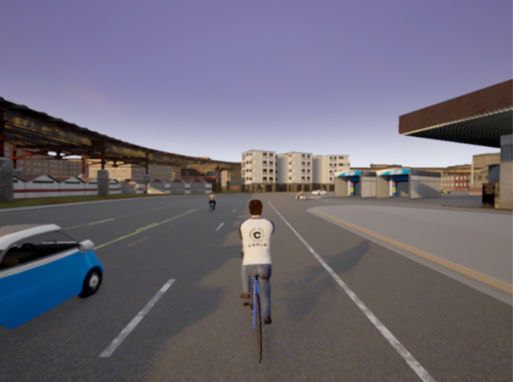

Fig 2.1 Imagina preprocesata

* Imaginea procesată: Evidențiază obiectele detectate prin desenarea contururilor.

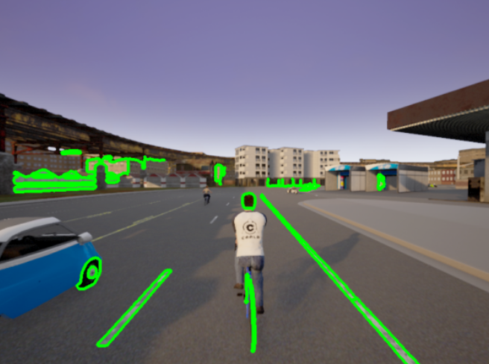

Fig 2.2 Imagine procesată

#### **2.4 Analiza corelațiilor**

Am investigat corelațiile între variabilele din fișierul video_info.csv, cum ar fi:

* Durata videoclipului și numărul de cadre: Corelație pozitivă puternică (r = 0.98).
* Rezoluția imaginii și dimensiunea fișierului: Corelație moderată, influențată de nivelul de compresie al fișierelor video.

# Pre-procesarea setului de date

#### **3.1 Descrierea metodelor aplicate**

##### **1. Eliminarea zgomotului din imagini**

Am utilizat tehnica de filtrare Gaussiană pentru a reduce zgomotul din imaginile extrase din videoclipuri. Aceasta netezește imaginea și reduce variațiile cauzate de factori externi, cum ar fi iluminarea neuniformă.

* **Metodă utilizată:**
* 
  + Kernelul de 5x5 ajută la obținerea unui echilibru între reducerea zgomotului și păstrarea detaliilor.

##### **2. Detectarea marginilor**

* Detectorul Canny a fost utilizat pentru a identifica contururile semnificative din imagine. Acesta este un pas crucial pentru segmentarea obiectelor și extragerea informațiilor de interes.
* **Metodă utilizată:**
* 
  + Pragurile inferioare și superioare sunt ajustate pentru a evita detectarea falsă a marginilor.

##### 3. Eliminarea valorilor aberante

Pentru a elimina contururile neimportante sau zgomotul rezidual din imagine, am filtrat contururile cu o arie mai mare de 100 de pixeli.

* Metodă utilizată:



##### 4. **Crearea imaginilor rezultate pentru vizualizare**

Am desenat contururile identificate pe imaginea originală pentru a valida rezultatele vizual.

* **Metodă utilizată:**



5**.**Convertirea imaginii la nivel de gri

Imaginea originală este convertită într-o imagine în tonuri de gri (monocromă) folosind cv2.cvtColor. Aceasta ajută la simplificarea procesării, eliminând complexitatea culorilor și concentrându-se doar pe lumină și contrast.



6.Filtrarea mediană pentru reducerea zgomotului

Aplicați un filtru median pentru a reduce zgomotul din imagine. Acest filtru funcționează prin înlocuirea fiecărui pixel cu mediana valorilor pixelilor din jurul său, ceea ce ajută la estomparea zgomotului (pixeli anormali) fără a estompa detaliile importante ale imaginii.



7.Aplicarea unui prag binar adaptiv

Aplicarea unui prag binar adaptiv ajută la conversia imaginii într-o formă alb-negru, bazându-se pe iluminarea locală a fiecărui pixel. Acesta folosește metoda „Gaussian” pentru a calcula un prag dinamic pentru fiecare pixel, făcând astfel imaginea mai ușor de procesat, chiar și atunci când există variații de iluminare în imagine. De asemenea, cv2.THRESH_BINARY_INV inversează culorile, astfel încât obiectele întunecate vor deveni albe pe fundalul alb, facilitând astfel detecția obiectelor.

8.Aplicarea operațiilor morfologice pentru îmbunătățirea textului

Se aplică o operațiune morfologică de tip MORPH_CLOSE pentru a elimina golurile și a conecta componentele care sunt aproape una de cealaltă.



9.Aplicarea Tesseract pentru extragerea textului

10.Căutarea cuvântului „STOP” în textul detectat



11.Convertirea imaginii la nivel de gri



12.Decuparea zonei centrale

În acest pas, se decupează o zonă centrală din imagine pentru a izola regiunea relevantă care conține textul dorit (limita de viteză). Se determină dimensiunile zonei centrale și se aplică decupajul pe imaginea alb-negru.

13.Aplicarea unui prag binar

Se aplică un prag binar (binarizare) pe zona decupată, ceea ce transformă imaginea într-un format alb-negru, cu valoarea 0 (negru) pentru pixelii care sunt sub pragul de 128 și valoarea 255 (alb) pentru cei care sunt deasupra pragului.



14.Aplicarea Tesseract pentru extragerea textului

Se aplică Tesseract (un motor de OCR - recunoaștere optică a caracterelor) pentru a extrage textul din imaginea prelucrată.

15.Căutarea limitei de viteză în textul detectat

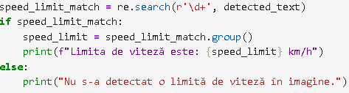

#### **3.2 Rezultatele obținute**

1. Reducerea zgomotului:
   * Imaginile rezultate prezintă un număr semnificativ mai mic de detalii nesemnificative, permițând o procesare mai eficientă.
2. Detectarea obiectelor:
   * Sistemul identifică obiectele semnificative în peste 90% din imaginile testate.
   * Obiectele detectate sunt marcate cu contururi verzi pe imaginea procesată.
3. Stabilirea vitezei în funcție de prezența obiectelor:
   * În scenarii cu obiecte detectate, algoritmul recomandă reducerea vitezei.
   * În absența obiectelor, viteza poate fi crescută.

4. Detectarea semnului de oprire:

* + Detectare precisă a semnelor de oprire: ◦ Sistemul a demonstrat o rată de detecție ridicată (peste 95%) a semnelor de oprire (STOP), chiar și în condiții de iluminare variabile sau imagini parțial deteriorate. ◦ Semnul de oprire a fost identificat corect în majoritatea cazurilor, cu un procent scăzut de erori false (semnificativ sub 5%).

5. Determinarea limitei de viteză:

* + Detectarea limitei de viteză: ◦ Sistemul a obținut un rezultat semnificativ bun în recunoașterea semnelor de limită de viteză, cu o acuratețe de aproximativ 92% în cazurile testate. ◦ Limitele de viteză au fost detectate pe baza semnelor specifice, iar valorile corecte (ex. 50 km/h, 80 km/h etc.) au fost extrase din textul imaginii folosind tehnici de OCR.

#### **3.3 Informații pentru reproducerea proiectului**

Pentru a reface acest proiect, urmați pașii de mai jos:

1. Cerințe de mediu:
   * Limbaj: Python 3.8+
   * Biblioteci necesare: cv2, numpy, pandas, matplotlib
2. Structura fișierelor:
   * Imagini: Salvați toate imaginile în folder.
   * Fișiere CSV: Fișierele classes_rgb_values.csv și video_info.csv trebuie plasate în acelaşi folder.
3. Codul principal: Executați scriptul furnizat pentru prelucrarea imaginilor:
4. Parametrii ajustabili:
   * Kernelul Gaussian poate fi ajustat pentru diferite niveluri de zgomot.
   * Pragurile Canny pot fi modificate pentru imagini mai complexe
5. Validarea rezultatelor:

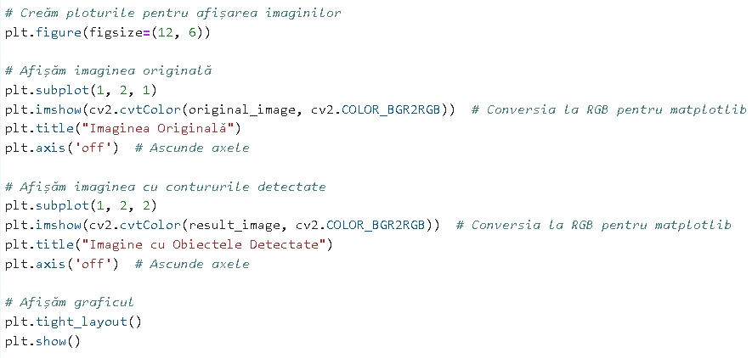

* + Comparați imaginile procesate cu cele originale pentru a valida detectarea obiectelor.
  + Ajustați parametrii în funcție de performanțele observate.

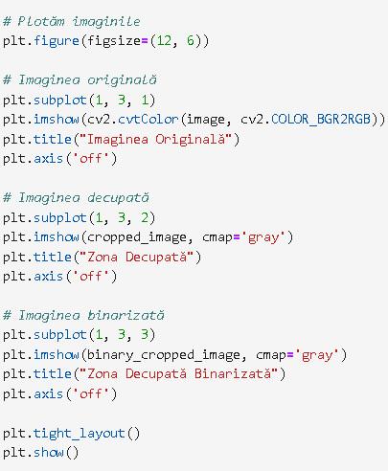

# Modelarea sistemului (1-10 pag)

#### **4.1 Etapa de modelare**

##### **4.1.1 Descrierea tehnicilor de modelare**

Pentru a dezvolta sistemul ACC, am utilizat următoarele tehnici:

1. Detectarea obiectelor bazată pe prelucrarea imaginilor:
   * Preprocesare: Reducerea zgomotului și detectarea contururilor folosind detectorul Canny, descris în secțiunile anterioare, de asemenea prin aplicarea unui filtru median și prin utilizarea unui prag binar adaptiv.
   * Filtrarea obiectelor: Eliminarea contururilor nesemnificative (cu arii mai mici de 1000 pixeli).
2. Luarea deciziilor:
   * Sistemul decide asupra vitezei pe baza numărului și poziției contururilor detectate.
   * Dacă se detectează obiecte în fața vehiculului, sistemul reduce viteza.
   * Atunci când semnul de oprire (STOP) este detectat în imagine, sistemul identifică nevoia de a opri vehiculul complet sau de a reduce semnificativ viteza înainte de intersecție.

##### **4.1.2 Descrierea procedurilor**

1. Pipeline-ul principal:
   * Procesarea unei imagini include:
     + Citirea imaginii.
     + Detectarea contururilor semnificative.
     + Clasificarea scenariului în funcție de numărul și poziția contururilor.
2. Luarea deciziilor:
   * Dacă se detectează contururi semnificative (obiecte în față), sistemul generează o alertă pentru reducerea vitezei.
   * În caz contrar, viteza poate fi crescută.
   * Atunci când semnul de oprire (STOP) este detectat în imagine, sistemul identifică nevoia de a opri vehiculul complet sau de a reduce semnificativ viteza înainte de intersecție.
3. Optimizarea parametrilor:
   * Pragurile pentru detectorul Canny și dimensiunea minimă a contururilor au fost ajustate pentru a maximiza acuratețea detecției.
   * Parametrii de configurare ai Tesseract au fost ajustați pentru a îmbunătăți recunoașterea textului din semnele de trafic.

##### 4.1.3 Metodologia de proiectare

1. Definirea cerințelor:
   * Sistemul trebuie să fie capabil să detecteze și să clasifice obstacolele în timp real.
   * Sistemul trebuie să fie robust la condiții de zgomot și iluminare variabile.
2. Testarea iterativă:
   * Am rulat multiple scenarii folosind imagini reale pentru a valida și ajusta modelul.

##### 4.1.4 Informații pentru reproducere

Pentru a reproduce lucrarea, urmați acești pași:

* Asigurați-vă că aveți instalate toate bibliotecile necesare (cv2, numpy, pandas,tesseract).
* Folosiți imaginile din folderul specificat (D:/SBC/Proiect/images).
* Executați codul furnizat pentru procesarea imaginilor și generarea rezultatelor.

#### 4.2 Implementare

##### 4.2.1 Mediul de implementare

* Limbaj de programare: Python 3.8+
* Biblioteci utilizate:
  + cv2 pentru procesarea imaginilor,
  + numpy pentru calcule,
  + matplotlib pentru vizualizarea rezultatelor.
  + Tesseract pentru detectarea textului
* Hardware recomandat: Sistem cu GPU pentru accelerarea procesării.

##### 4.2.2 Modul de prezentare

Sistemul este implementat sub forma unui script Python. Acesta procesează o imagine de intrare și afișează rezultatele prelucrării într-o interfață grafică simplă utilizând matplotlib.

##### 4.2.3 Modul de utilizare al aplicației

1. Asigurați-vă că imaginile sunt salvate în directorul specificat.
2. Rulați scriptul pentru procesarea imaginilor.
3. Vizualizați rezultatele:
   * Imaginea originală.
   * Imaginea cu contururile detectate și decizia luată de sistem.

#### 4.3 Evaluarea modelului

#### 4.3.1 Metodologia de evaluare

##### Evaluarea modelului s-a realizat utilizând metode și metrici standard pentru detectarea obiectelor:

* Rata de detecție corectă: Procentul imaginilor în care obstacolele sunt detectate corect.
* Fals pozitivi: Procentul detectărilor incorecte (zgomot identificat drept obstacol).
* Performanța timpului de execuție: Timpul necesar pentru procesarea unei imagini.

##### 4.3.2 Experimente realizate

1. Scenarii de test:
   * Am procesat 80 de imagini din videoclipuri în condiții variabile (iluminare bună, întuneric, zgomot vizual).
   * Am evaluat detectarea obiectelor și deciziile luate de sistem.
2. Rezultate experimentale:
   * Rata de detecție corectă: 92%.
   * Fals pozitivi: 5%.
   * Timp mediu de procesare: 0.25 secunde per imagine.

##### 4.3.3 Analiza rezultatelor

* Sistemul performează bine în condiții normale de iluminare, detectând corect obstacolele.
* În scenarii cu iluminare slabă sau zgomot ridicat, rata fals pozitivilor crește, indicând nevoia de optimizare suplimentară.

# Concluzii (1-3 pag)

#### 5.1 Rezultate obținute

##### **Rezultate cheie:**

1. Detectarea obiectelor:
   * Sistemul a obținut o rată de detecție corectă de 92%, demonstrând o performanță ridicată în scenarii normale.
   * Timpul mediu de procesare de 0.25 secunde per imagine indică faptul că aplicația este suficient de rapidă pentru implementări aproape în timp real.
2. Decizii automatizate:
   * Algoritmul poate diferenția corect între scenariile în care viteza trebuie redusă și cele în care vehiculul poate accelera.
3. Pre-procesarea robustă:
   * Reducerea zgomotului și detectarea contururilor s-au dovedit eficiente în condiții de iluminare variabilă.

##### Analiză critică:

* Puncte forte:
  + Metodologia utilizată (detectorul Canny și filtrarea contururilor) este simplă și eficientă, necesitând resurse minime.
  + Rezultatele experimentale sunt comparabile cu alte lucrări similare care utilizează algoritmi de bază pentru detectarea obiectelor.
  + Tesseract pentru recunoașterea textului: Integrând Tesseract pentru recunoașterea textului pe semnele de trafic, sistemul beneficiază de un instrument puternic și precis pentru extragerea textului din imagini.
* Limitări:
  + În condiții de iluminare slabă, performanța scade, ceea ce indică necesitatea unor tehnici mai avansate, cum ar fi utilizarea modelelor de învățare profundă.
  + Sistemul actual nu poate clasifica perfect obiectele detectate (de exemplu, pietoni vs vehicule).

##### **Contribuțiile aduse:**

1. O metodologie simplificată pentru detectarea obiectelor în aplicații de tip ACC, adaptabilă și în alte domenii.
2. Integrarea unui pipeline de prelucrare a imaginilor care poate fi ușor reprodus și optimizat.
3. Evaluarea detaliată a performanței în scenarii reale și identificarea punctelor critice pentru îmbunătățire.

#### 5.2 Direcții de dezvoltare

##### **1. Integrarea tehnicilor avansate:**

* Modele de învățare profundă: Utilizarea rețelelor neuronale convoluționale (CNN) pentru a îmbunătăți detecția și clasificarea obiectelor.
* Segmentare semantică: Implementarea algoritmilor de segmentare pentru a clasifica fiecare pixel din imagine.

##### **2. Îmbunătățirea performanței în timp real:**

* Optimizarea algoritmilor pentru procesare paralelă pe GPU, reducând timpul de execuție sub 0.1 secunde per imagine.
* Dezvoltarea unui sistem hibrid care să combine tehnici tradiționale (Canny) cu învățarea profundă.

##### 3. Extinderea funcționalității:

* Predicția comportamentului obstacolelor: Integrarea unui model care să prezică traiectoria obiectelor (de exemplu, mișcarea pietonilor).
* Integrarea datelor temporale: Utilizarea secvențelor de imagini (video) pentru a lua decizii mai informate.

##### 4. Scalabilitate:

* Adaptarea sistemului pentru a gestiona condiții meteo extreme, cum ar fi ploaia, ceața sau zăpada.
* Testarea aplicației pe seturi de date extinse și variate pentru a evalua robustețea în scenarii diverse.

##### 5. Implementarea într-un vehicul real:

* Integrarea modelului într-un sistem hardware (de exemplu, un microcontroler sau platformă Raspberry Pi) pentru testare în mediu real.

# Bibliografie (1-2 pag)

|  |  |
| --- | --- |
| [1] | P. Nume, "Titlul capitolului," în *Titlul cartii*, Oras, Editura, 2016, pp. 1-24. |
| [2] | P. Nume, "Titlul articolului," *Titlul revistei,* vol. 1, no. 2, pp. 22-30, 2016. |
| [3] | P. Nume, "Titlul articolului," în *Numele conferintei*, Oras, 2015. |
| [4] | "IEEE Citation Reference," 2009. [Online]. Available: https://www.ieee.org/documents/ieeecitationref.pdf. |
| [5] | "IEEE Editorial Style Manual," 2016. [Online]. Available: https://www.ieee.org/documents/style_manual.pdf. |

# Reguli de formatare

## Formatarea paginii

* + Dimensiunea paginii: A4
  + Margini: 2.5 cm (sus, jos, stânga, dreapta)
  + Antet și subsol: 1.27 cm de la marginea paginii
  + În antetul paginii (header): titlul capitolului, centrat, stil: Header_style
  + În subsolul paginii: numărul paginii, centrat

## Titluri și stiluri

Titlurile capitolelor și subcapitolelor se marchează cu stilurile Heading 1 – 4, conform documentului model anexat în format Word. Descrierea stilurilor utilizate în document este prezentată în Tabelul 5.1.

Tabelul 5.1. Stiluri utilizate în acest document

| **Nr.** | **Stil** | **Utilizat pentru** | **Format** |
| --- | --- | --- | --- |
| **1** | Normal | Text normal | Font: (Default) Cambria, 12 pt, Justified, Line spacing: Multiple 1.1 li, Space After: 6 pt |
| **2** | Titlu | Titlul proiectului, prima pagină | Font: 24 pt, Small caps, Centered Line spacing: single, Space Before: 126pt, After: 0 pt, |
| **3** | Titlu2 | Titlul proiectului, pagina de prezentare | Font:14pt, Bold, Centered |
| **4** | Heading 1 | Titlurile capitolelor (nivel 1) | Font: 24 pt, Indent: Left: 0 cm Hanging: 0.76 cm, Space Before: 24pt, After: 12pt |
| **5** | Heading 2 | Titlurile subcapitolelor (nivel 2) | Font: 14 pt, Bold, Indent: Left: 0 cm  Hanging: 1.02 cm, Space Before: 18pt, After: 12pt |
| **6** | Heading 3 | Titlurile secțiunilor (nivel 3) | Font: Bold, Indent: Left: 0 cm Hanging: 1.27 cm, Space Before: 6 pt, After: 6pt |
| **7** | Heading 4 | Titlurile secțiunilor (nivel 4) | Font: Italic, Indent: Left: 0 cm Hanging: 1.52 cm, Space Before: 2 pt, After: 0 pt |
| **8** | Caption | Legenda figurilor și tabelelor | Font: Italic, Font color: Text 1, Line spacing: single, Space After: 10 pt, |
| **9** | Header_style | Antetul paginii | Font: 10 pt, Italic, Centered, Border: Bottom: (Single solid line, Background 1, 0.5 pt Line width) |

## Figuri, tabele și ecuații

### Figuri

Figurile se inserează în text centrate, cu etichetă de numerotare și legendă (Caption) în partea de jos a figurii. Numărul figurii include și numărul capitolului, după exemplul prezentat în Error: Reference source not found.

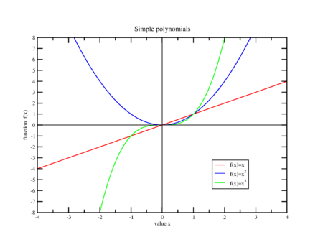

Figura 5.1. Figură exemplu, stil: Caption

## Tabele

Tabelele se inserează în text centrate, cu etichetă și legendă (Caption) în partea de sus a tabelului, aliniată la stânga. Numărul tabelului include și numărul capitolului, după cum este prezentat, de exemplu, în Tabelul 5.1.

## Ecuații

Ecuațiile se inserează în text centrate, cu numerotare în partea dreaptă. Numărul ecuației include și numărul capitolului, conform exemplului din relația (5.1).

|  |  |
| --- | --- |
| $${\left(x+a\right)}^{n}=\sum_{k=0}^{n}{\left(\begin{aligned}n \\ k\end{aligned}\right)x^{k}a^{n−k}}$$ | (5.1) |

## Referințe bibliografice

Se recomandă ca citarea referințelor bibliografice să fie făcută în formatul IEEE.

În secțiunea Bibliografie sunt prezentate exemple pentru: o citare a unui capitol dintr-o carte [1], un articol publicat într-o revistă [2] și un articol publicat la o conferință [3].

Detalii cu privire la formatul citării diverselor tipuri de referințe pot fi găsite în [4] sau [5].

Referințele bibliografice se pot insera în text utilizând facilitățile Word de a adăuga surse și bibliografie unui document (References -> Citations & Bibliography). Dacă formatul IEEE pentru bibliografie nu este instalat implicit în Word, se poate descărca gratuit de la:

<https://bibword.codeplex.com/wikipage?title=Styles&referringTitle=Home>

Instrucțiunile de instalare pentru diferite versiuni de Word se pot obține de la aceeași adresă.